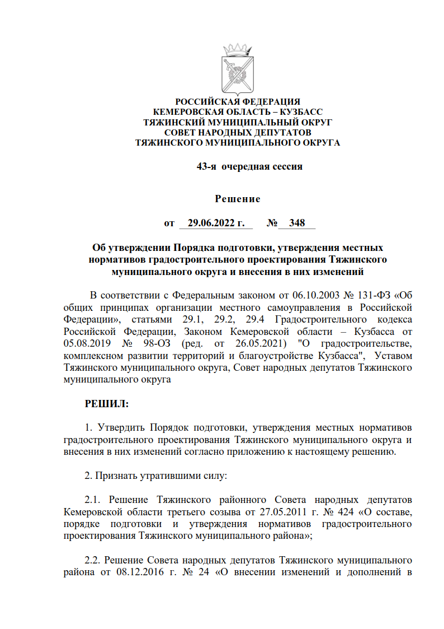

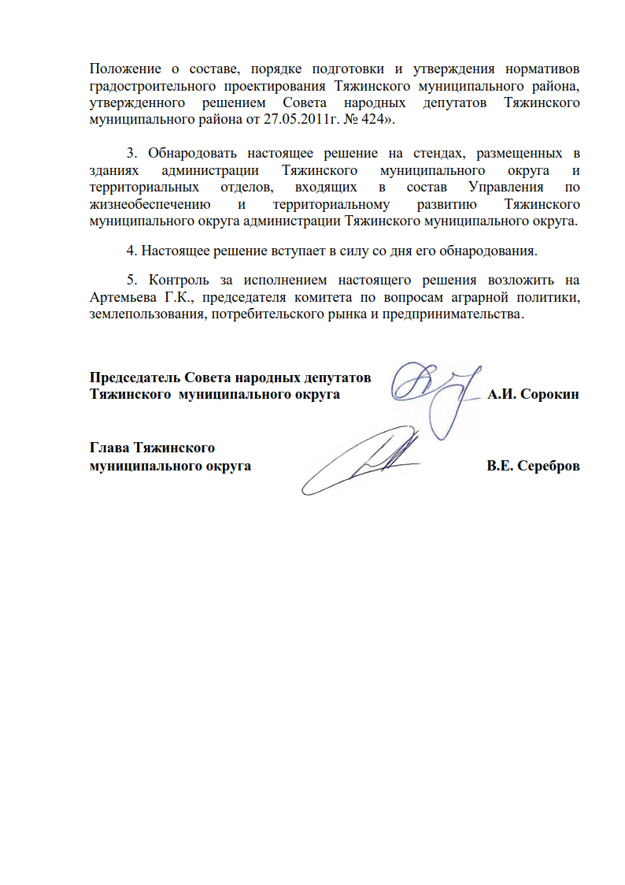

УТВЕРЖДЕН

решением Совета народных депутатов

Тяжинского муниципального округа

от 29.06.2022 г. № 348

**Порядок**

**подготовки, утверждения местных нормативов градостроительного проектирования**

**Тяжинского муниципального округа**

**и внесения в них изменений**

1. Общие положения

1.1. Настоящий «Порядок подготовки, утверждения местных нормативов градостроительного проектирования Тяжинского муниципального округа и внесения в них изменений» (далее – порядок) разработан в соответствии с Градостроительным кодексом Российской Федерации и определяет цели, задачи, принципы подготовки применения местных нормативов градостроительного проектирования.

1.2. Местные нормативы градостроительного проектирования Тяжинского муниципального округа (далее - местные нормативы) устанавливают совокупность:

1.2.1. расчетных показателей минимально допустимого уровня обеспеченности объектами местного значения Тяжинского муниципального округа, относящимися к областям:

- электро-, тепло-, газо- и водоснабжения населения, водоотведения;

- автомобильными дорогами местного значения;

- объектами в области физической культуры и массового спорта;

- образования;

- здравоохранения;

- обработки, утилизации, обезвреживания, размещения твердых коммунальных отходов;

- погребения и похоронного дела4

- культуры и искусства;

- связи;

- иным областям в связи с решением вопросов местного значения муниципального округа,

подлежащих отображению на генеральном плане Тяжинского муниципального округа в соответствии с Законом Кемеровской области - Кузбасса от 12.07.2006 N 98-ОЗ (ред. от 26.05.2021) "О градостроительстве, комплексном развитии территорий и благоустройстве Кузбасса";

1.2.2. расчетных показателей минимально допустимого уровня обеспеченности объектами благоустройства;

1.2.3. расчетных показателей максимально допустимого уровня территориальной доступности вышеуказанных объектов для населения Тяжинского муниципального округа.

1.3. В целях настоящего порядка:

1.3.1. объекты местного значения - объекты капитального строительства, иные объекты, территории, которые необходимы для осуществления органом местного самоуправления полномочий по вопросам местного значения и в пределах переданных государственных полномочий в соответствии с федеральными законами, законом субъекта Российской Федерации, уставом муниципального образования и оказывают существенное влияние на социально-экономическое развитие Тяжинского муниципального округа;

1.3.2. нормативы градостроительного проектирования - совокупность расчетных показателей, установленных в соответствии с законодательством в целях обеспечения благоприятных условий жизнедеятельности человека и подлежащих применению при подготовке документов территориального планирования, градостроительного зонирования, документации по планировке территории.

1.4. Расчетные показатели минимально допустимого уровня обеспеченности объектами местного значения населения Тяжинского муниципального округа и расчетные показатели максимально допустимого уровня территориальной доступности таких объектов для населения Тяжинского муниципального округа могут быть утверждены в отношении одного или нескольких видов объектов, указанных в пункте 1.2 настоящего порядка.

1.5. В случае, если в нормативах градостроительного проектирования Кемеровской области - Кузбасса установлены предельные значения расчетных показателей минимально допустимого уровня обеспеченности объектами местного значения населения муниципальных образований, расчетные показатели минимально допустимого уровня обеспеченности такими объектами населения Тяжинского муниципального округа, устанавливаемые местными нормативами, не могут быть ниже этих предельных значений.

1.6. В случае, если в нормативах градостроительного проектирования Кемеровской области - Кузбасса установлены предельные значения расчетных показателей максимально допустимого уровня территориальной доступности объектов местного значения для населения муниципальных образований, расчетные показатели максимально допустимого уровня территориальной доступности таких объектов для населения Тяжинского муниципального округа, устанавливаемые местными нормативами, не могут превышать эти предельные значения.

1.7. Положения, предусмотренные местными нормативами градостроительного проектирования, обязательны для применения при осуществлении градостроительной деятельности на территории Тяжинского муниципального округа.

**2. Состав местных нормативов**

**градостроительного проектирования**

2.1. Местные нормативы градостроительного проектирования включают в себя:

2.1.1. основную часть (расчетные показатели минимально допустимого уровня обеспеченности объектами местного значения населения Тяжинского муниципального округа и расчетные показатели максимально допустимого уровня территориальной доступности таких объектов для населения Тяжинского муниципального округа);

2.1.2. материалы по обоснованию расчетных показателей, содержащихся в основной части местных нормативов;

2.1.3. правила и область применения расчетных показателей, содержащихся в основной части местных нормативов.

**3. Порядок подготовки местных нормативов.**

3.1. Подготовка проекта местных нормативов градостроительного проектирования обеспечивается администрацией Тяжинского муниципального округа самостоятельно или на основании контракта, заключенного в соответствии с законодательством Российской Федерации о контрактной системе в сфере закупок товаров, работ, услуг для обеспечения государственных и муниципальных нужд.

3.2. В случае разработки местных нормативов на основании контракта, указанного в п.3.1 настоящего порядка, требования к содержанию местных нормативов содержатся в техническом задании на разработку местных нормативов, в котором указываются основания, основные цели и задачи их разработки, состав расчетных показателей, этапы работ и сроки их выполнения, перечень органов и организаций, которым проект направляется на согласование.

Техническое задание разрабатывается и утверждается уполномоченным структурным подразделением администрации Тяжинского муниципального округа.

3.3. Уполномоченным структурным подразделением администрации Тяжинского муниципального округа непосредственно осуществляющим координацию работы по подготовке проекта на основании контракта либо непосредственную разработку проекта, в случае его самостоятельной подготовки, подготовку к утверждению местных нормативов, подготовку проекта о внесении изменений в местные нормативы является отдел архитектуры и градостроительства администрации Тяжинского муниципального округа.

3.4. Решение о подготовке местных нормативов градостроительного проектирования Тяжинского муниципального округа принимается Главой администрации Тяжинского муниципального округа в форме постановления.

3.5. В решении о подготовке местных нормативов градостроительного проектирования должны содержаться:

3.5.1. порядок и сроки проведения работ по подготовке проекта местных нормативов градостроительного проектирования;

3.5.2. условия финансирования работ по подготовке проекта местных нормативов градостроительного проектирования в случае разработки местных нормативов на основании контракта, указанного в п.3.1 настоящего порядка;

3.5.3. порядок направления предложений заинтересованных лиц по проекту местных нормативов градостроительного проектирования;

3.5.4. иные вопросы организации работ по подготовке и утверждению местных нормативов градостроительного проектирования.

3.6 Постановление о подготовке местных нормативов градостроительного проектирования либо о подготовке проекта о внесении изменений в них подлежит размещению на официальном сайте администрации Тяжинского муниципального округа в сети "Интернет"(при наличии официального сайта) и опубликованию в порядке, установленном для официального опубликования муниципальных правовых актов, иной официальной информации в соответствии с Уставом Тяжинского муниципального округа.

3.7. Расчетные показатели минимально допустимого уровня обеспеченности объектами местного значения населения Тяжинского муниципального округа, а также расчетные показатели максимально допустимого уровня территориальной доступности таких объектов для населения Тяжинского муниципального округа устанавливаются в соответствии с федеральными законами, федеральными нормативными техническими документами, законами и иными нормативными правовыми актами Кемеровской области - Кузбасса, муниципальными правовыми актами.

3.8. Подготовка местных нормативов осуществляется с учетом:

3.8.1. социально-демографического состава и плотности населения на территории Тяжинского муниципального округа;

3.8.2. стратегии социально-экономического развития Тяжинского муниципального округа и плана мероприятий по его реализации;

3.8.3. предложений органов местного самоуправления и заинтересованных лиц.

3.9. Проект местных нормативов либо проект о внесении изменений в местные нормативы подлежат размещению на официальном сайте администрации Тяжинского муниципального округа в сети "Интернет" не менее чем за 2 (два) месяца до их утверждения.

3.10. В течение срока, указанного в решении о подготовке местных нормативов в соответствии с пунктом 3.4 настоящего порядка, но не менее срока размещения, указанного в пункте 3.9 настоящего порядка, органы местного самоуправления, заинтересованные лица вправе направить в администрацию Тяжинского муниципального округа письменные предложения по проекту местных нормативов (проекту о внесении изменений в местные нормативы).

Информация о приеме предложений подлежит размещению и опубликованию одновременно с проектом местных нормативов.

3.11. В течение срока, указанного в решении о подготовке местных нормативов в соответствии с пунктом 3.4 настоящего порядка, но не менее срока размещения, указанного в пункте 3.9 настоящего порядка отдел архитектуры и градостроительства администрации Тяжинского муниципального округа:

3.11.1. принимает от заинтересованных лиц предложения, замечания в письменной форме;

3.11.2. рассматривает полученные в письменной форме замечаний(я) и предложений(я) для доработки проекта местных нормативов (проекта о внесении изменений в местные нормативы).

3.11.3. в случае учета поданных замечаний(я) и предложений(я), обеспечивает доработку проекта местных нормативов градостроительного проектирования (проекта о внесении изменений в местные нормативы) с учетом поступивших замечаний(я) и предложений(я) заинтересованных лиц,

3.12. По окончанию срока, указанного в решении о подготовке местных нормативов в соответствии с пунктом 3.4 настоящего порядка, но не менее срока размещения, указанного в пункте 3.9 настоящего порядка, отдел архитектуры и градостроительства в течении не более 15 рабочих дней осуществляет проверку подготовленного проекта нормативов градостроительного проектирования (проекта о внесении изменений в местные нормативы) на соответствие требованиям, установленным действующими нормами и законодательством и представляет на рассмотрение Главе Тяжинского муниципального округа разработанный проект местных нормативов (проект о внесении изменений в местные нормативы).

3.13. Глава Тяжинского муниципального округа по результатам рассмотрения проекта местных нормативов (проекта о внесении изменений в местные нормативы) с учетом поступивших предложений в течение не более 10 рабочих дней принимает решение о направлении проекта местных нормативов (проекта о внесении изменений в местные нормативы) в Совет народных депутатов Тяжинского муниципального округа или об отклонении такого проекта и о направлении его на доработку.

**4. Внесение изменений в местные нормативы**

4.1. Основаниями для рассмотрения администрацией Тяжинского муниципального округа после утверждения местных нормативов градостроительного проектирования вопроса о внесении в них изменений являются:

4.1.1. несоответствие местных нормативов градостроительного проектирования законодательству Российской Федерации и (или) Кемеровской области - Кузбасса в сфере градостроительной деятельности, возникшее в результате внесения в такое законодательство изменений;

4.1.2. вступление в действие федеральных и (или) региональных нормативных правовых актов, иных нормативных документов, изменяющих требования к обеспечению безопасности жизни и здоровья людей, охране окружающей среды, надежности зданий и сооружений и иных требований, влияющих на установление минимальных расчетных показателей обеспечения благоприятных условий жизнедеятельности человека;

4.1.3. утверждение планов и программ комплексного социально-экономического развития Кемеровской области - Кузбасса и Тяжинского муниципального округа, влияющих на расчетные показатели местных нормативов;

4.1.3. поступление предложений органов государственной власти Российской Федерации, органов государственной власти Кемеровской области - Кузбасса, органов местного самоуправления, заинтересованных физических и юридических лиц о внесении изменений в местные нормативы градостроительного проектирования.

4.2. Администрация Тяжинского муниципального округа в течение тридцати календарных дней со дня поступления предложения о внесении изменений в местные нормативы градостроительного проектирования рассматривает поступившее предложение и принимает решение о подготовке проекта о внесении изменений в местные нормативы или отклоняет предложение о внесении изменений в местные нормативы с указанием причин отклонения в случае отсутствия оснований, установленных пунктами 4.2.1 - 4.2.3 настоящего порядка. О результатах рассмотрения предложений заявитель уведомляется письменно.

4.3. Подготовка проекта о внесении изменений в местные нормативы осуществляется в порядке, установленном разделом 3 настоящего порядка.

4.4. Проект о внесении изменений в местные нормативы утверждается в порядке, установленном разделом 5 настоящего порядка.

**5. Порядок утверждения местных нормативов**

5.1. Местные нормативы градостроительного проектирования и внесенные изменения в местные нормативы градостроительного проектирования утверждаются Советом народных депутатов Тяжинского муниципального округа в соответствии с Градостроительным кодексом Российской Федерации, Уставом Тяжинского муниципального округа, регламентом Совета народных депутатов Тяжинского муниципального округа.

5.2. Утвержденные местные нормативы градостроительного проектирования подлежат размещению в федеральной государственной информационной системе территориального планирования в срок, не превышающий пяти дней со дня утверждения указанных нормативов.

5.3. В целях включения в сводный перечень нормативов градостроительного проектирования Тяжинского муниципального округа копия Решения Совета народных депутатов Тяжинского муниципального округа об утверждении местных нормативов градостроительного проектирования и прилагаемые к нему документы направляется администрацией Тяжинского муниципального округа в орган управления градостроительной деятельностью Кемеровской области – Кузбасса в течение пяти дней со дня утверждения указанных нормативов.